DISP SW
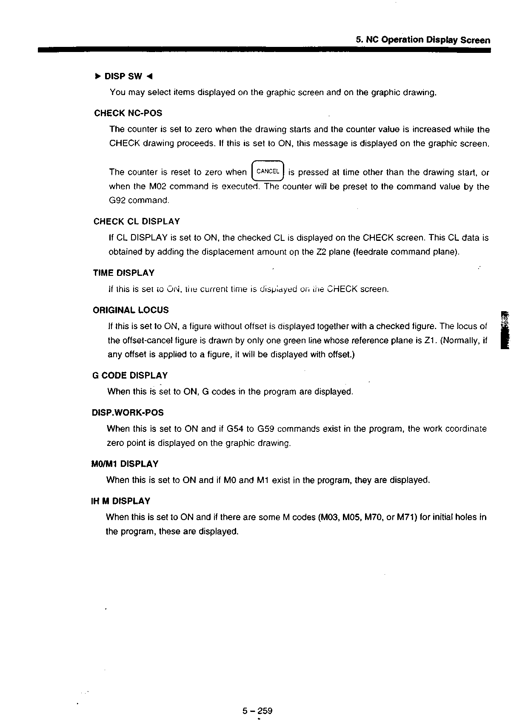
Можно выбирать элементы, отображенные на графическом экране и на графическом изображении.

CHECK NC-POS
Счетчик установлен на нуле, когда черчение начинается, и показания счетчика увеличиваются во время продолжения проверочного черчения. Если данная функция ВКЛЮЧЕНА (ON), это сообщение появляется на графическом экране.
Счетчик устанавливается на нуле, когда ОТМЕНА («CANCEL») нажата не во время начала черчения или когда выполнена команда М02. Счетчик будет установлен на требуемом значении при помощи команды G92.

CHECK CL DISPLAY
Если функция CL DISPLAY ВКЛЮЧЕНА (ON), то проверяемый CL выводится на CHECK screen (экран проверки). Данные CL получают путем прибавления величины смещения на плате Z2 (плата управления скоростью подачи).

TIME DISPLAY
Если эта функция ВКЛЮЧЕНА (ON), то на CHECK screen (экран проверки) выводится текущее время.

ORIGINAL LOCUS
Если эта функция ВКЛЮЧЕНА (ON), то изображение без смещения выводится на экран вместе с проверенным изображением. Положение изображения с отмененным смещением чертится единственной зеленой линией, чьей контрольной платой является Z1.(Обычно, если на изображение не нанесено смещение, оно будет выведено на экран со смещением.)

G CODE DISPLAY
Когда эта функция ВКЛЮЧЕНА (ON), на экран выводятся коды G программы.

DISP. WORK-POS
Когда эта функция ВКЛЮЧЕНА (ON), а в программе существуют команды G54-G59, на графическом изображении отображается нулевая точка системы координат обрабатываемой детали.

M0/M1 DISPLAY
Когда эта функция ВКЛЮЧЕНА (ON), и если в программе существуют М0 и М1,то они выводятся на экран.

IH M DISPLAY
Когда эта функция ВКЛЮЧЕНА (ON), и в программе есть коды М (М03,М05,М70 или М71) для первичных отверстий, они выводятся на экран.

